МИНИСТЕРСТВО ОБРАЗОВАНИЯ И НАУКИ РОССИЙСКОЙ ФЕДЕРАЦИИ
Федеральное государственное автономное образовательное учреждение высшего образования
«Самарский национальный исследовательский университет»
имени академика С.П. Королёва

УТВЕРЖДАЮ
Ректор Самарского университета

д.т.н., профессор Шахматов Е.В.
“____” _____________ 2018 г.
М.П

ОТЧЁТ

о реализации плана военно-патриотической работы студенческого военно-патриотического объединения «Сокол СГАУ» Самарского университета.

мероприятие: участие курсантов церемониального клуба «Гвардеец» СВПО «Сокол СГАУ» в «Перекличке Постов №1», г. Новокуйбышевск
15 февраля 2018 года, приуроченного дню воинской славы России:
«День памяти о россиянах, исполнявших служебный долг за пределами Отечества»

Начальник УВР  профессор___________ Резниченко М. Г.  ____ ___________ |  | Руководитель СВПО «Сокол СГАУ»  __________________ В.Т. Одобеску  ____ ___________  Руководитель секции «Пост №1» церемониального клуба«Гвардеец»  _______________ П.А. Шляпников

г. Самара 2018 г

Отчет об участии в «Перекличке Постов №1»
15 февраля 2018 г.

15 февраля – День воинской славы. Памятная дата. День памяти о россиянах, исполнявших служебный долг за пределами Отечества. День памяти о россиянах, исполнявших служебный долг за пределами Отечества. Данная памятная дата связана с выходом СССР из Афганской войны. В связи с этим в городе Новокуйбышевск прошёл митинг, на котором почтили память героев, возложив цветы к мемориалу, а также заступление почётных караулов.
Для несения Почетного караула в г.о. Новокуйбышевск, были приглашены строевые группы ВПК г.о. Самара, а также строевые группы муниципальных образований, имеющие возможность самостоятельно прибыть в указанные даты. Формат Акции предполагает заступление в Почетный караул у воинского мемориала в один и тот же день нескольких строевых коллективов (Постов № 1) одновременно на территории нескольких муниципальных образований.
В соответствии с письмом на имя Ректора СВПО СГАУ «Сокол» получил приглашение на участие в данной акции 15 февраля 2018 г. в г.о. Новокуйбышевск на пл. Ленина.
15 февраля 2018 г. с 12.00 до 12.30 состоялось заступление курсантов СВПО «Сокол СГАУ» в рамках акции «Перекличка Постов №1». В данной акции участвовало четыре военно-патриотических клубов Самарской области.
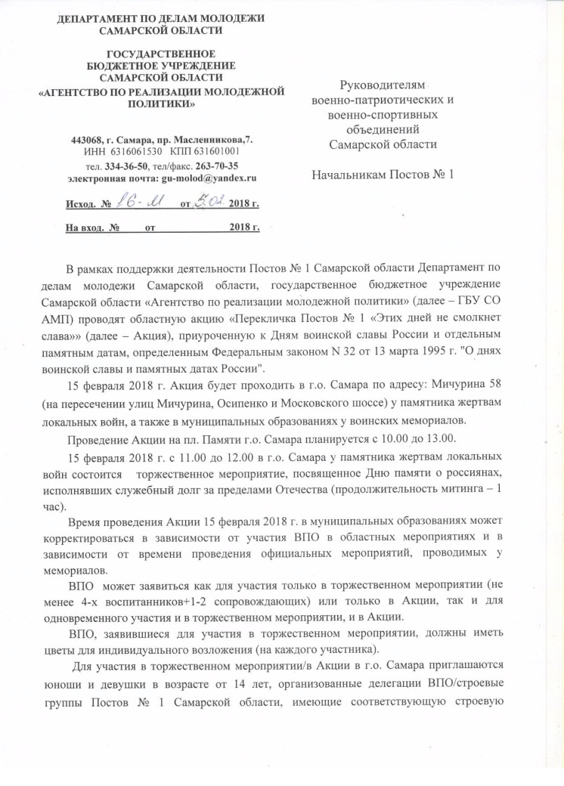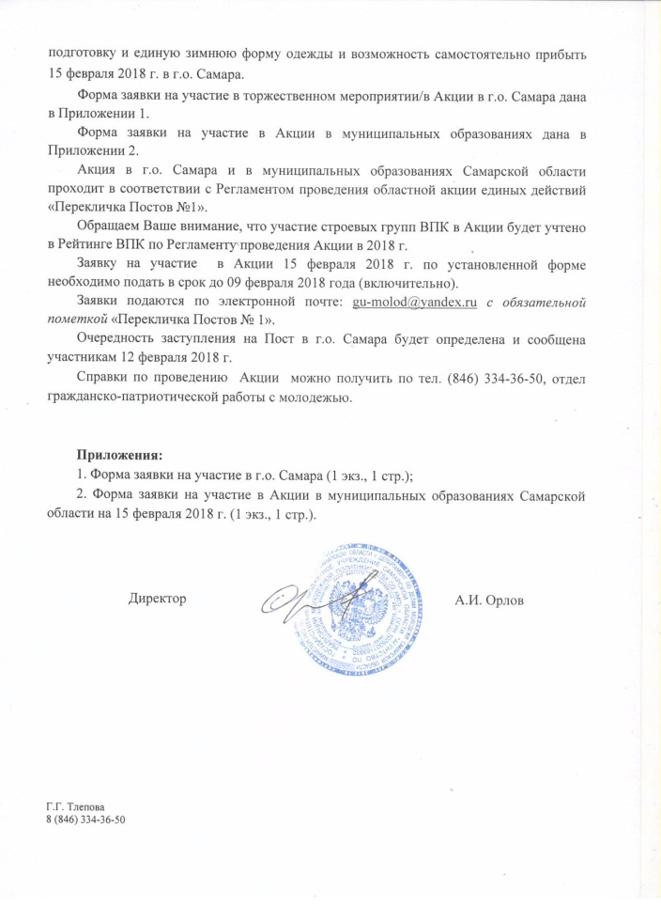

15 февраля 2018 года в г.о. Новокуйбышевск у мемориального комплекса воинам-интернационалистам России, в рамках проведения городского торжественного мероприятия, посвященного "Дню памяти о россиянах, исполнявших служебный долг за пределами Отечества", прошла областная акция единых действий "Перекличка Постов №1" "Этих дней не смолкнет слава", в которой приняли участие: ДЮВСШ "Отчизна" в количестве 5 человек, ГБОУ ООШ №18 в количестве 7 человек, ВПК "Каскад" в количестве 4 человек и СВПО «Сокол СГАУ» в количестве 4 человек.

Идет торжественный митинг и стоит караул воспитанников
ДЮВСШ "Отчизна"
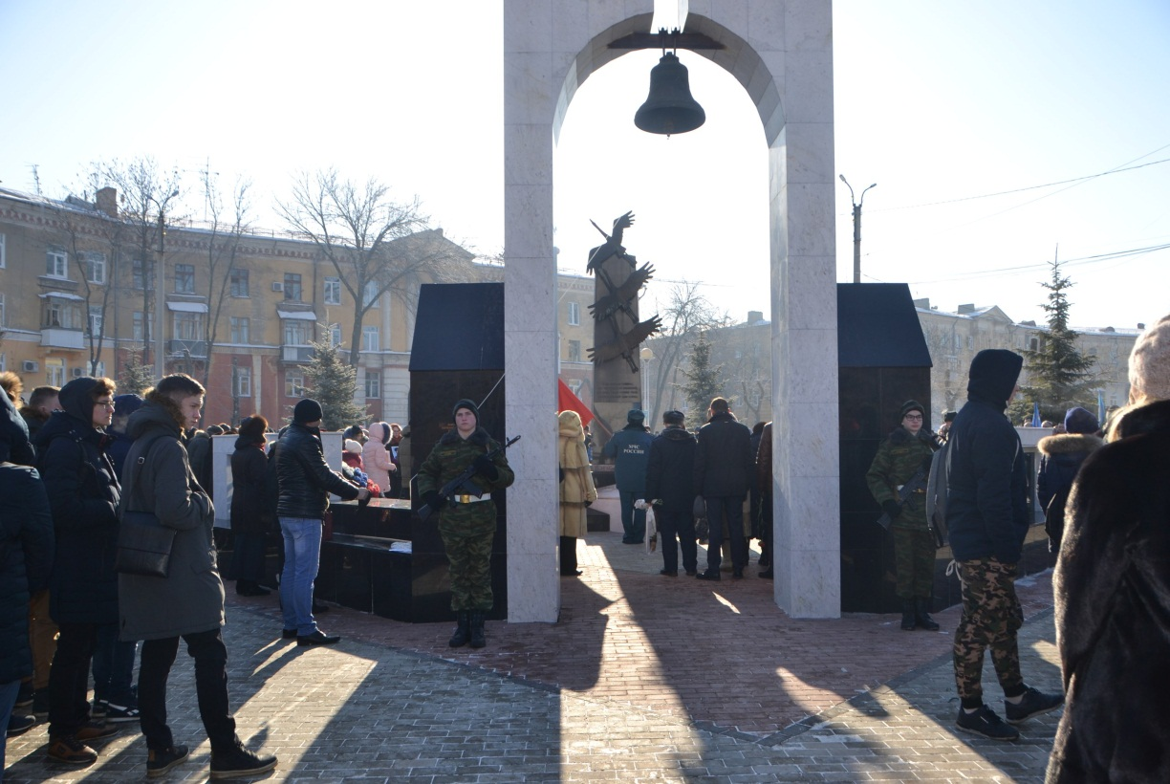

Часовые ВПК "Каскад" на Посту №1
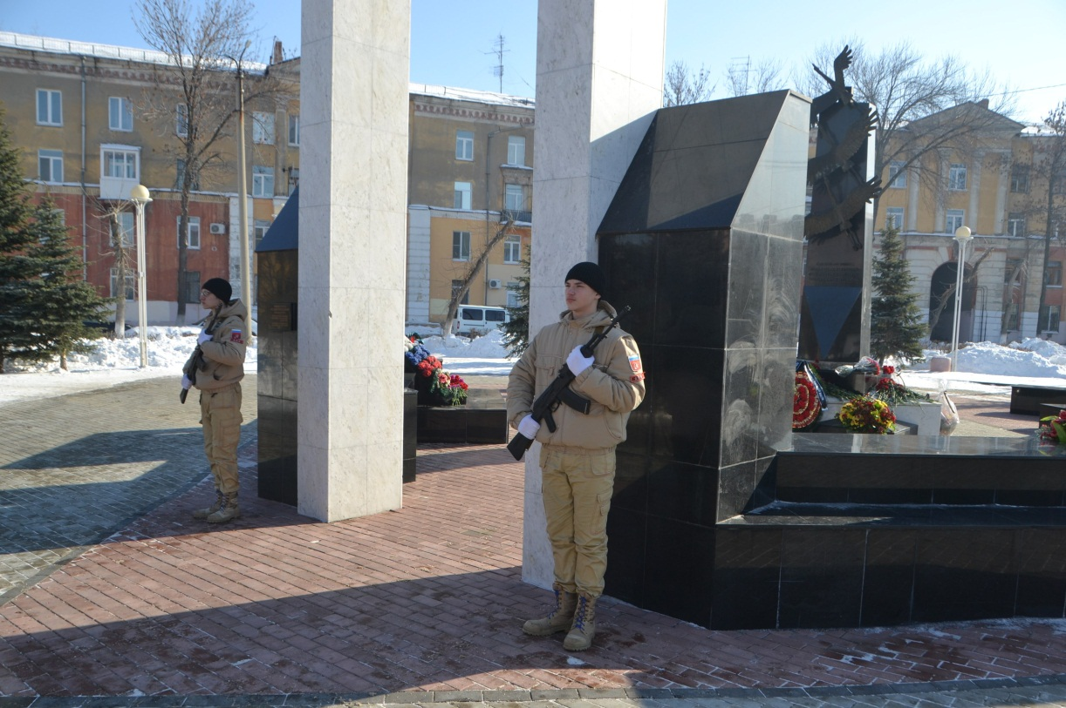
Воспитанники ГБОУ ООШ №18 проводят ритуал смены караула на Посту №1
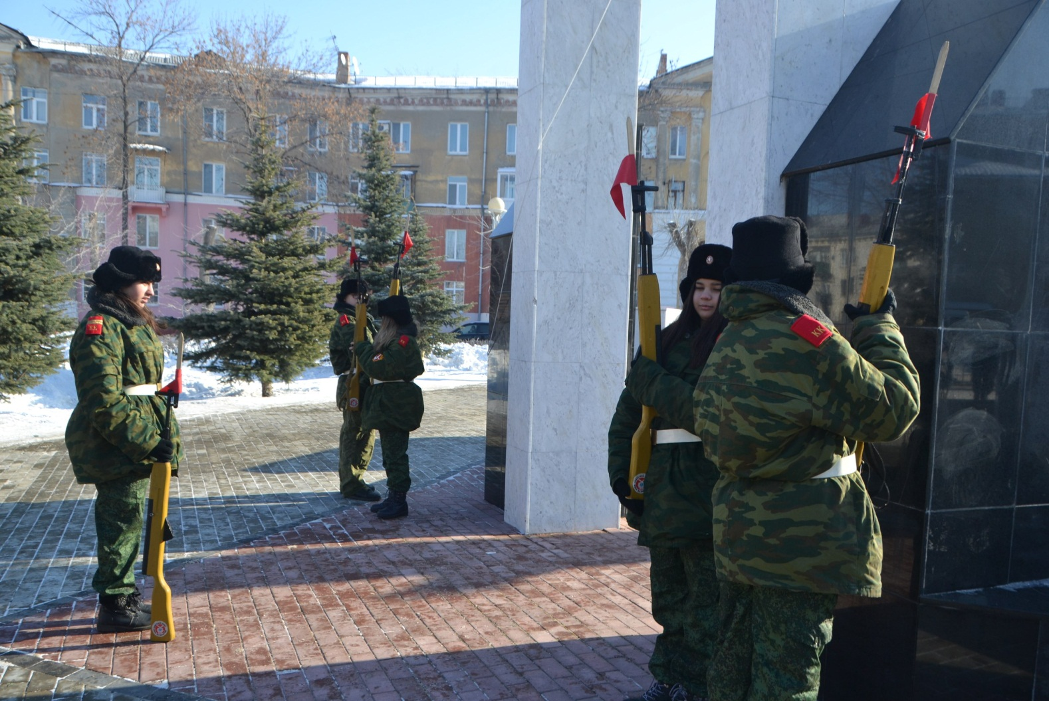

Курсанты СВПО «Сокол СГАУ» производят смену караула на Посту№1
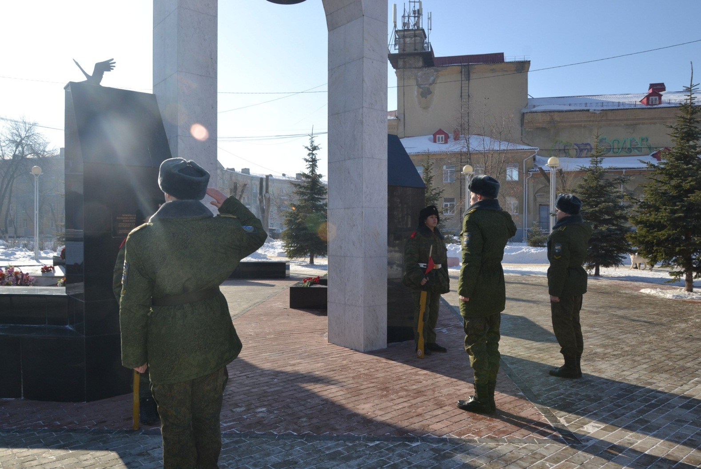

Разводящий СВПО «Сокол СГАУ» выставляет вторую смену на Пост №1
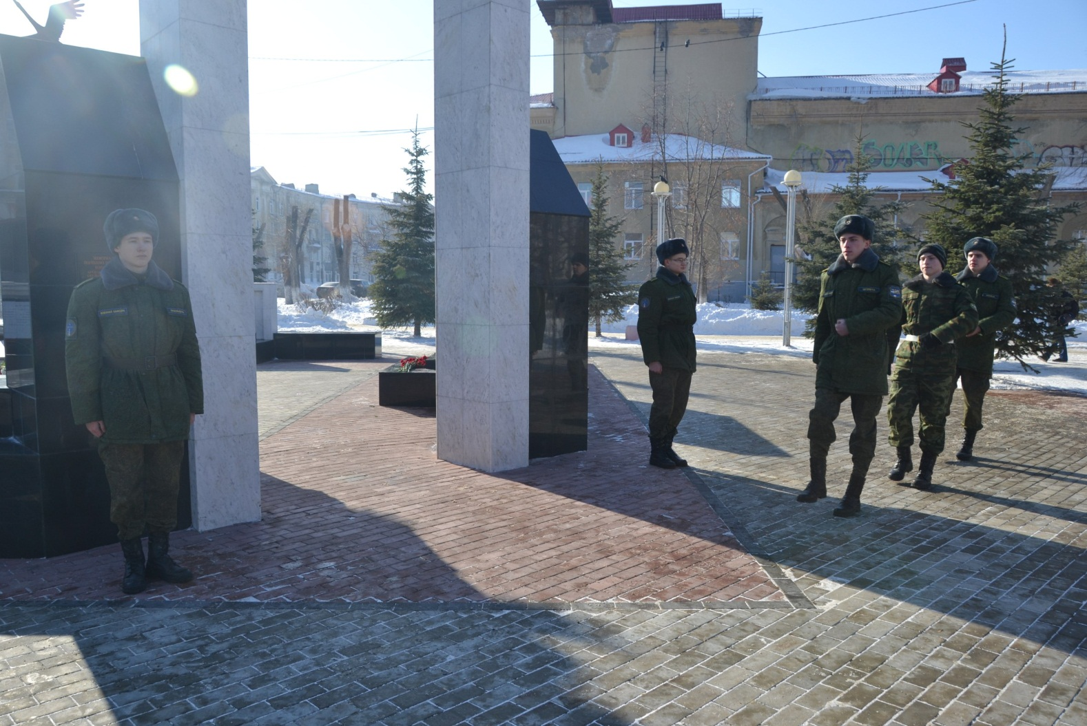

Совместная памятная фотография с участниками Афганской войны,
членами городской общественной организации «Боевое братство» 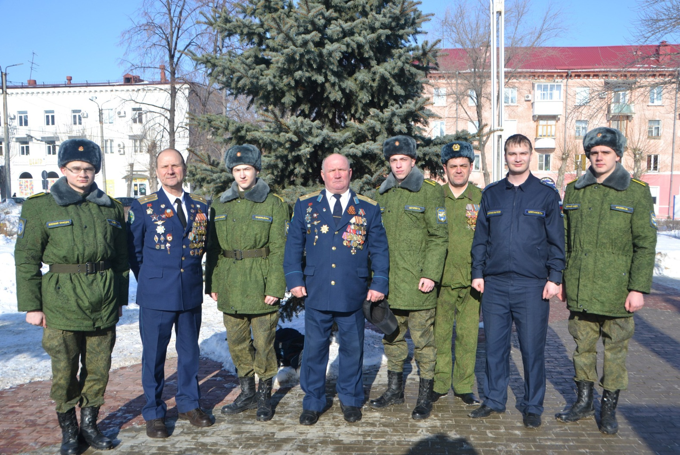
Список участников СВПО «Сокол СГАУ»

г.о. Новокуйбышевск:

1. Щеголев Павел
2. Фролов Александр
3. Кучер Дмитрий
4. Прокофьев Роман

Перед мероприятием с курсантами был проведен инструктаж и занятия по дисциплинам:
- уставы (2 часа);
- строевая подготовка (6 часов);
- медицинская подготовка (1 час).

Смена расходов на мероприятие:

№ п/п | Город | Наименование | Затраты
1 | Новокуйбышевск | бензин (в 2 стороны) | 420 руб

